Учитель/ преподаватель Павлова Альбина Прокопьевна

Класс/группа 6 класс

Учебный предмет/дисциплина: математика

Тема раздела программы: Целые числа

Тема учебного занятия: Сложение целых чисел

Планируемые образовательные результаты:

Предметные: уметь складывать целые числа с одинаковыми и разными знаками.

Метапредметные: уметь определять и формулировать цель на уроке с помощью учителя; оценивать правильность выполнения действия. Планировать свое действие в соответствии с поставленной задачей; вносить необходимые коррективы в действие после его завершения на основе его оценки и учета сделанных ошибок; высказывать свое предположение. Уметь оформлять свои мысли в устной форме; слушать и понимать речь других. Отличать новое знание от уже известного с помощью учителя; добывать новые знания; находить ответы на вопросы, используя учебник, свой жизненный опыт и информацию, полученную на уроке.

Личностные: уметь ясно, точно, грамотно излагать свои мысли в устной и письменной речи, понимать смысл поставленной задачи, уметь осуществлять самооценку учебной деятельности.

Цель: создать условия для выведения правил сложения чисел с одинаковыми и разными знаками, формировать умение их применять.

Тип занятия: урок открытия нового знания

Технологии: проблемное обучение, технология работы в парах, группах, здоровьесберегающие технологии.

Материально – техническое обеспечение занятия:

- компьютер, проектор;

* презентация «Сложение целых чисел»;
* оценочный  лист;
* карточки с заданиями
* карточки для рефлексии.

Межпредметные и внутрипредметные связи: на уроке используется внутрипредметные связи (понятие положительных и отрицательных чисел, модуль числа) и межпредметные связи (история).

Продолжительность учебного занятия: 40 мин.

Место проведения: МКОУ Бутаковская СОШ, кабинет №3.

**Структура урока:**

1. Организационный момент. Постановка целей и задач урока.
2. Актуализация знаний.
3. Изучение нового материала.
4. Первичное закрепление
5. Физкультминутка
6. Историческая справка
7. Самостоятельная работа
8. Итоги урока
9. Домашнее задание.
10. Рефлексия.

**Ход урока:**

**1. Организационный этап (1 мин)**

**Слайд 1.**

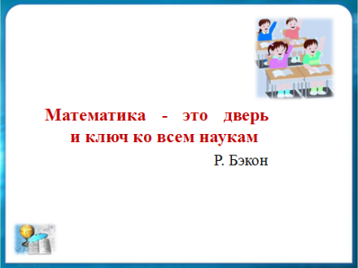

*Учитель:*  
Здравствуйте! Урок сегодня мне хочется начать словами Роджера Бэкона “Математика - это дверь и ключ ко всем наукам”. Поэтому давайте продолжим изучение математики, добывая новые знания, которые помогут вам в изучении других школьных предметов, а также в вашей повседневной жизни.

У вас на столах лежат оценочные листы (*приложение 1*).

По ходу урока вам нужно их заполнить. Ознакомьтесь с ними.

**2. Актуализация знаний. (2 мин)**

*Учитель:*

С какими числами вы познакомились на предыдущих уроках?

**(слайд 2, 3)**

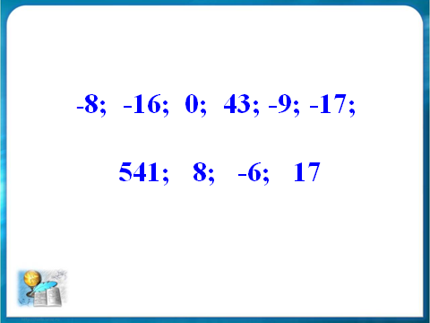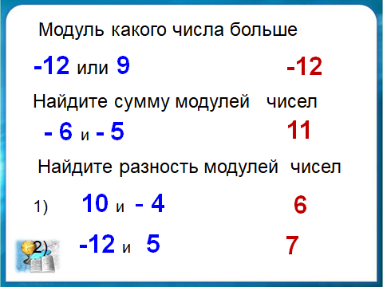

-8; -16; 0; 43; -9; -17; 541; 8; -6; 17.   
Назовите:

а) положительные числа;

б) отрицательные числа;

в) противоположные числа

д) как называются все эти числа;

е) модуль какого числа больше -12 или 9

ж) найдите:   
сумму модулей чисел -6 и -5

разность модулей 10 и -4;

разность модулей -12 и 5  
**3. Изучение нового материала**.

1. **Определение темы и целей урока (2 мин)**

**(слайд 4)**

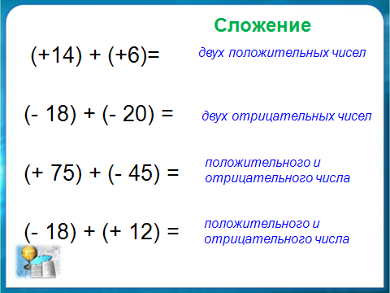

*Учитель:*

На экране записаны примеры:

1. (+14)+(+6)=
2. (- 18) + (- 20) =
3. (+ 75) + (- 45) =
4. (- 18) + (+ 12) =

Попробуйте вычислить. Позднее мы проверим ответы.

Все ли смогли получить ответ?

Что вызвало затруднение? (не знаем правил?

Вывод: нужно вывести правила сложения.

Сложение каких чисел записано:

в примере 1 - (положительных или отрицательных?)

*Ответ учащихся*: Сложение двух положительных чисел

в примере 2 - (положительных или отрицательных?) *Ответ учащихся*: Сложение двух отрицательных чисел

в примере 3 - (положительных или отрицательных?) *Ответ учащихся*: сложение положительного и отрицательного числа

в примере 4 - (положительных или отрицательных?) *Ответ учащихся*: сложение положительного и отрицательного числа



Как вместе называются положительные, отрицательные числа и ноль?

*Ответ учащихся*: Целые

Что вы умеете делать с целыми числами?

*Ответ учащихся*: находить модули и сравнивать.

Что вам еще нужно научиться?

*Ответ учащихся*: сложение, вычитание, умножение и деление.

Попробуйте определить тему и цель нашего урока.

*Ответ учащихся*: Тема: Сложение целых чисел. Цель: научиться сложению целых чисел, сформулировать правила.

**(слайд 5)**

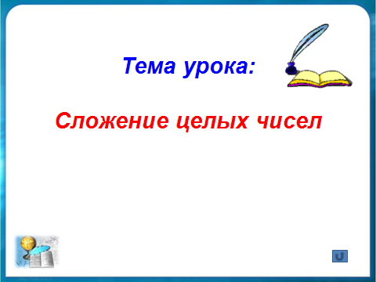

*Учитель:*

Запишите в тетрадях число и тему урока.

1. **Вывод правила сложения целых чисел.** **( 13 мин)**

**(слайд 6)**



*Учитель:*

В какие две группы можно сгруппировать эти примеры?

*(Если задание вызовет затруднение, то задать наводящие вопросы)*

*Какие знаки у чисел:*

*в первом примере - (одинаковые или разные?),*

*втором примере - (одинаковые или разные?),   
в третьем примере -(одинаковые или разные?)  
 и четвертом примере - (одинаковые или разные?)*

*Ответ учащихся*: 1 и 2 - одинаковые знаки, 3 и 4 - разные знаки)

*Ответ учащихся:*

-1 и 2 пример Сложение чисел с одинаковыми знаками

-3 и 4 пример Сложение чисел с разными знаками

Таким образом, какие правила сложения чисел вы должны сформулировать?

*Ответ учащихся:*

Правило сложения чисел с одинаковыми знаками и правило сложения чисел с разными знаками.

**(слайд 7)**

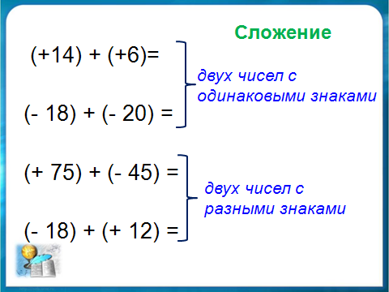

*Учитель:*

Перед тем, как сформулировать правила сложения целых чисел, решим устно задачи:   
**(слайд 8)**

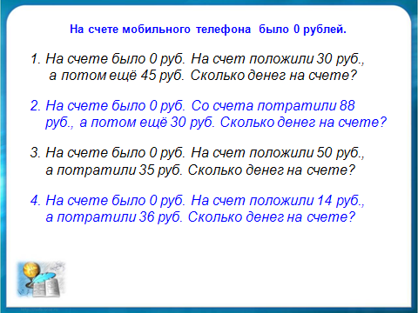

1.  На счете мобильного телефона было 0 рублей. На счет положили 30 рублей, а потом ещё 45 рублей. Сколько денег на счете?

2.  На счете мобильного телефона было 0 рублей. Со счета потратили 80 рубля, а потом ещё 30 рублей. Сколько денег на счете?

3.  На счете мобильного телефона было 0 рублей. На счет положили 50 рублей, а потратили 35 рублей. Сколько денег на счете?

4.  На счете мобильного телефона было 0 рублей. На счет положили 14 рублей, а потратили 36 рублей. Сколько денег на счете?

**Работа в парах.**

*Учитель:*

На листочках: По данным этих задачзаполните 1 и 2 столбцы таблицы, обозначая доход числом со знаком «+», расход числом со знаком «-«

|  |  |  |  |
| --- | --- | --- | --- |
|  | Доход/ расход | Доход/ расход | Итого |
| 1 |  |  |  |
| 2 |  |  |  |
| 3 |  |  |  |
| 4 |  |  |  |

**(Слайд 9)**

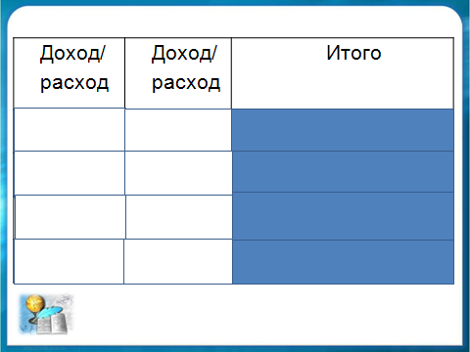

|  |  |  |
| --- | --- | --- |
| Доход/расход | Доход/расход | Итого |
| + 33 | + 45 | (+30)+(+45)=+ 75 |
| - 83 | - 36 | (-80)+(-30)= - 120 |
| + 50 | - 35 | (+50)+(-35)= + 15 |
| + 14 | - 36 | (+14)+(-36)= - 22 |

Проверить

*Учитель:*

После заполнения столбцов 1 и 2 нужно записать решение (работа в парах) с помощью операции сложения, используя + и - для обозначения положительных и отрицательных чисел.

Сложение каких чисел записано в первой и второй задаче?

*Ответ учащихся:* Сложение чисел с одинаковыми знаками

Как получилось число -120? Чем являются 80 и 30 для чисел -80 и -30?

Попробуйте сформулировать правило сложения чисел с одинаковыми знаками:

*Ответ учащихся:*

**Чтобы сложить два числа с одинаковыми знаками надо:**

**1) сложить модули слагаемых;**

**2) поставить перед суммой знак слагаемых**

*Учитель:*

Прочитайте правило в учебнике на стр.52

Решив задачи 3 и 4, учащиеся пытаются сформулировать правило сложения целых чисел с разными знаками.

**Чтобы сложить два числа с разными знаками надо:**

**1) из большего модуля вычесть меньший;**

**2) поставить перед разностью знак слагаемого с большим модулем** .

*Учитель:*

На доске с помощью магнитов найти соответствие

**Чтобы сложить два числа с одинаковыми знаками надо:**

**Чтобы сложить два числа с разными знаками надо:**

**из большего модуля вычесть меньший**

**поставить перед суммой знак слагаемых**

**сложить модули слагаемых**

**поставить перед разностью знак слагаемого с большим модулем**.

*Учитель:*

**Сделайте вывод:**

Каким числом является сумма двух положительных чисел?

Каким числом является сумма двух отрицательных чисел?

*Ответ учащихся:*

**Вывод:** **Сумма двух положительных чисел положительна, а сумма двух отрицательных чисел отрицательна.**

Сумма двух чисел разных знаков может быть, как положительным числом, так и отрицательным. Знак суммы зависит от того, какое число «перевесило» – положительное или отрицательное.

1. **Первичное закрепление (5 мин)**

**(Слайд 10)**

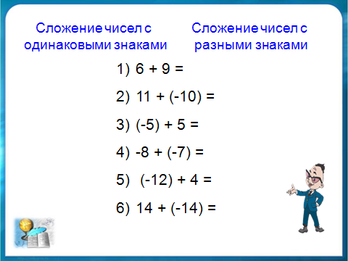

*Учитель:*

Сгруппировать примеры по двум столбцам и вычислить:

(1-й столбец: Сложение чисел с одинаковыми знаками

2-й столбец: Сложение чисел с разными знаками)

на доске 2 человека, остальные в тетради. У доски рассказывают, как вычислить

1. 6+9=
2. -8+(-7)=
3. (-5)+5=
4. 11+(-10)=
5. (-12)+4=-
6. 14+(-14)=

Есть ли здесь противоположные числа, чему равна их сумма?

**Сделайте вывод:**

Чему равна сумма противоположных чисел?

*Ответ учащихся:* сумма противоположных чисел равна нулю.

**Работа в группах (6 мин)**

Выполнить задание: Найди ошибку, исправь и объясни

|  |  |  |
| --- | --- | --- |
| **I группа** | **II группа** | **III группа** |
| 1. **-4 + (-1) = -5** 2. **10 + (-1)= - 9** 3. **- 5 + (-3) = - 8** 4. **-2 + 2 = - 4** 5. **-3 + 3 = 0** 6. **5 + (-2) = - 3** | 1. **-9 + (-1) = -10** 2. **15 + (-2)= 17** 3. **- 6 + (-7) = -13** 4. **-8 + 2 = - 6** 5. **-4 +4 = 8** 6. **7 + (-2 )= -5** | 1. **-8 + (-2) = -10** 2. **14 + (-2)= - 12** 3. **- 7 + (-4) = - 11** 4. **-5 + 5 = -10** 5. **-9 + 9 = 0** 6. **17 + (-2) = - 15** |

Учащиеся делятся на группы и выполняют задания по группам. Один представитель от группы

объясняет решение у доски.

4. Физкультминутка **(1 мин)**

**(Слайд 11)**

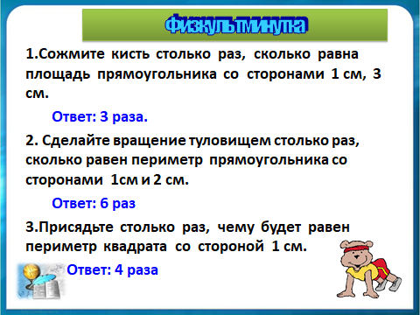

**6. Историческая справка: (2 мин)**

**(Слайд 12, 13)**

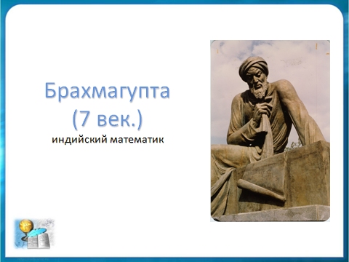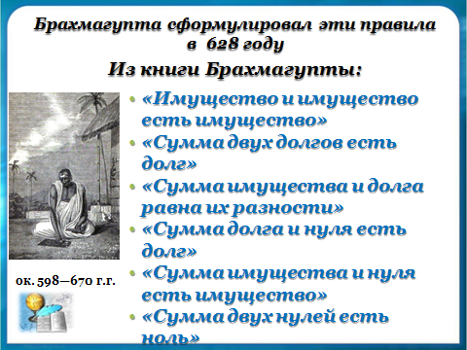

Брахмагупта, индийский математик, живший в 7 веке до н. э.

Сформулировал следующие правила:

«Имущество и имущество есть имущество»

«Сумма двух долгов есть долг»

«Сумма имущества и долга равна их разности»

«Сумма долга и нуля есть долг»

«Сумма имущества и нуля есть имущество»

«Сумма двух нулей есть ноль»

Учитель: О сложении каких чисел идет речь в каждом случае?

**7. Самостоятельная работа (5 мин) (индивидуально***)*

**Задание 1. Заполните пропуски:**

1. Чтобы сложить два числа одинаковых знаков, надо __________ их __________ и поставить перед ____________ знак слагаемых.
2. Чтобы сложить два числа с разными знаками, надо из большего модуля ____________ меньший модуль и перед ___________ поставить знак слагаемого с большим модулем.
3. Сумма противоположных чисел равна ________.

Проверьте и поставьте количество баллов в оценочный лист, за каждое правильно   
вписанное слово 1 балл

**Задание 2. Вычислить:**

|  |  |
| --- | --- |
| **Вариант 1** | **Вариант 2** |
| 1. (-1) + 7 = 2. - 40 + 6 = 3. 21 + (-1) = 4. 19+(-19)= 5. - 59 + 3 = | 1. -12 + 9 = 2. 17 + (-9) = 3. -91 + 8 = 4. -48+48= 5. -1 + 8 = |

*Учитель:*

Проверьте и поставьте количество баллов в оценочный лист, за каждое правильное задание 1 балл

Проверка: Проверьте сам. работу и поставьте баллы в оценочный лист, поставьте отметку.

**(Слайд 14, 15)**

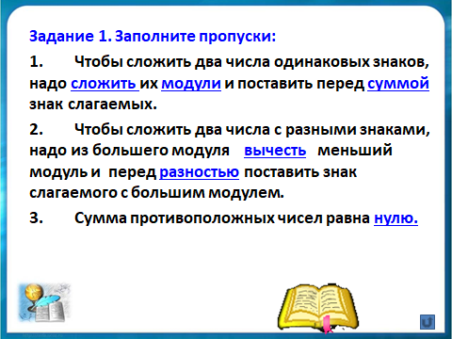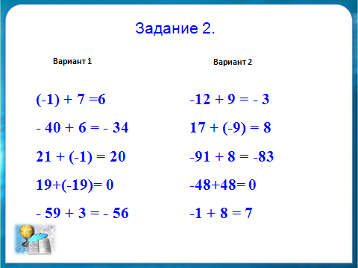

**8. Итог урока:** Что изучили на уроке. Где вы сможете применять эти знания?  
 **(1 мин)**

**9. Домашнее задание (1 мин)**

**(Слайд 16)**

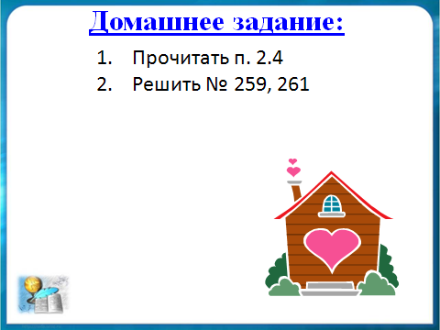

**10.Рефлексия**

**(Слайд 17)**

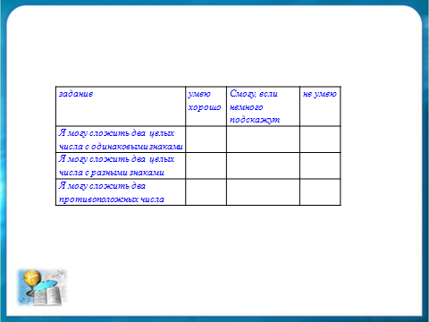

|  |  |  |  |
| --- | --- | --- | --- |
| задание | умею хорошо | Смогу, если немного подскажут | не умею |
| Я могу сложить два целых числа с одинаковыми знаками |  |  |  |
| Я могу сложить два целых числа с разными знаками |  |  |  |
| Я могу сложить два противоположных числа |  |  |  |

приложение 1

**Оценочный лист**

Учени__ 6 класса _____________________________________________

|  |  |  |  |
| --- | --- | --- | --- |
| Тип задания | Критерии оценивания | Максимальный балл | Балл |
| Определение темы целей урока | Я участвовал(а) в формулировании темы целей урока – 1 балл  Я не участвовал(а) в формулировании цели урока – 0 баллов | 1 |  |
| Устные ответы | Я сформулировал правило | 1 |  |
| Самостоятельная работа | Задание 1 | 5 |  |
| Задание 2 | 5 |  |
| Итоговая оценка |  | 12 |  |

12 баллов – «5»

8 – 11 баллов – «4»

4 – 7 баллов – «3»

**Методическое обоснование**

Данный урок – первый урок по теме «Сложение и вычитание целых чисел». На изучение темы отводится 5 часов. Цель урока: создать условия для выведения правил сложения чисел с одинаковыми и разными знаками, формировать умение их применять.

Содержание урока соответствует программе и задачам урока. Выбранные приемы и средства обучения соответствуют содержанию учебного материала, поставленным целям урока, учебным возможностям класса.

При планировании учтены уровень знаний подготовленности класса в целом и индивидуальные особенности учащихся. Подобраны задачи с практической направленностью, что приводит к повышению учебной мотивации и способствует формированию функциональной грамотности обучающихся.

В начале урока была проведена мотивация обучения и дан положительный настрой на работу. На этапе актуализации знаний был проведен фронтальный опрос теоретического материала. Данный этап урока важен, так как необходимо повторить необходимый материал для изучения нового материала.

Тема и цели урока сформулированы учениками, что способствует осознанному восприятию темы.

На этапе изучения нового материала использовались задачи, имеющие практическую направленность. Это убеждает учащихся в необходимости изучения данного материала, что повышает познавательный интерес. В ходе изучения нового материала дети с помощью учителя сформулировали правила сложения целых чисел. На этапе первичного закрепления учащиеся применили новые полученные знания на практике. Была проведена физминутка. Также дети прослушали историческую справку по теме урока.

Контроль усвоений знаний был предусмотрен в виде самостоятельной работы. В конце урока были подведены итоги и проведена рефлексия. Дети ответили на вопрос, где они смогут применить полученные новые знания.

На каждом этапе стремилась построить работу таким образом, чтобы каждый ученик чувствовал себя полноценным участником образовательного процесса. Деятельность учащихся была направлена на решение поставленных задач и развитие самого себя.

На протяжении всего урока использовались работа в парах, индивидуальные, групповые формы работы, что способствовало активизации познавательной деятельности.

На уроке применялись следующие методы обучения: беседа, наглядный, частично-поисковый. Соблюдены общие дидактические принципы: наглядность, последовательность, связь с практикой.

Считаю, что урок является обучающим, развивающим, воспитывающим. Структура урока, содержание, применение различных методов и приёмов, форм работы, смена одного вида деятельности другим отвечают поставленным задачам и способствуют повышению уровня развития познавательной активности, стимулированию мыслительной деятельности учащихся.

Урок прошел организованно, был логический переход от одного этапа к другому, было четкое управление учебной работой учащихся, владение классом, соблюдение дисциплины. На уроке царила доброжелательная атмосфера, и учащиеся чувствовали себя достаточно свободно.

Учащиеся были очень активны и организованны на разных этапах урока, были доброжелательны к учителю, показали умения творческого применения знаний, умений и навыков самостоятельно делать выводы.

Таким образом, считаю, что урок достиг поставленной цели. Развивающие и воспитательные задачи решались в единстве с образовательными. Использование средств ИКТ способствовало выполнению задач урока, эффективному обобщению материала, и оперативному контролю знаний учащихся и, как следствие, повышению качества обучения.